12/07/2023

Cahier de charge

Gestion de carte des étudiants

Bazie ange

Garba Faridatou

sommaires

1. Introduction 2

2. Objectifs 2

3. Fonctionnalités requises 3

3.1. Génération de cartes étudiantes 3

3.2. Enregistrement des informations des étudiants 3

3.3. Envoi d'un e-mail de notification 4

3.4. Gestion des utilisateurs 4

3.5. Modification et suppression des étudiants 4

4. Table des matières 4

5. Contraintes techniques 5

6. Planning 6

7. Budget 6

7.1. Développement logiciel : 6

7.2.Infrastructure technique : 7

7.3. Ressources humaines : 7

7.4. Formation et support : 7

7.5. Autres dépenses : 7

8. Livrables attendus 7

# Introduction

L'ESI de l'université NAZI BONI souhaite développer une application de gestion des cartes étudiantes pour les étudiants de la première année en analyse et programmation. L'objectif de l'application est de faciliter la génération des cartes étudiantes et de fournir les informations nécessaires pour chaque étudiant. L'application sera utilisée par la secrétaire de l'école, tandis que le directeur sera l'administrateur principal.

# Objectifs

Les objectifs de l'application de gestion des cartes étudiantes sont les suivants

* Générer des cartes étudiantes pour les étudiants de la première année en analyse et programmation.
* Enregistrer les informations des étudiants, y compris leur matricule, nom, prénom, cycle, niveau d'étude, année académique et leur photo.
* Permettre à la secrétaire d'ajouter de nouveaux étudiants et de générer leurs cartes.
* Envoyer un e-mail à un étudiant pour l'informer de la disponibilité de sa carte.
* Permettre au directeur d'ajouter un compte secrétaire, avec envoi d'un e-mail de notification après la création du compte.
* Autoriser le directeur à modifier et supprimer les informations des étudiants.

# Fonctionnalités requises

L'application de gestion des cartes étudiantes devra inclure les fonctionnalités suivantes :

# 3.1. Génération de cartes étudiantes

* Permettre à la secrétaire de générer des cartes étudiantes pour les nouveaux étudiants de la première année en analyse et programmation.
* Les cartes devront inclure les informations suivantes : matricule, nom, prénom, cycle, niveau d'étude, année académique et la photo de l'étudiant.
* Les cartes générées devront être sauvegardées dans un format approprié (par exemple, PDF) pour une impression ultérieure.

# 3.2. Enregistrement des informations des étudiants

* Permettre à la secrétaire d'ajouter les informations des étudiants dans la base de données de l'application.
* Les informations à enregistrer

# 3.3. Envoi d'un e-mail de notification

* Envoyer un e-mail automatique à un étudiant pour l'informer de la disponibilité de sa carte étudiante.
* Le contenu de l'e-mail doit inclure les informations de l'étudiant et un message personnalisé indiquant que sa carte est prête à être récupérée

.

# 3.4. Gestion des utilisateurs

* Permettre au directeur d'ajouter un compte secrétaire pour l'accès à l'application.
* Après la création du compte secrétaire, envoyer un e-mail de notification à la secrétaire avec ses informations de connexion.

# 3.5. Modification et suppression des étudiants

* Autoriser le directeur à modifier les informations des étudiants existants, y compris le matricule, le nom, le prénom, le cycle, le niveau d'étude et l'année académique.
* Permettre au directeur de supprimer les étudiants de la base de données.

# Table des matières

* comprennent le matricule, le nom, le prénom, le cycle, le niveau d'étude et l'année académique.
* Fournir une fonctionnalité pour télécharger et enregistrer la photo de l'étudiant associée à son profil

. 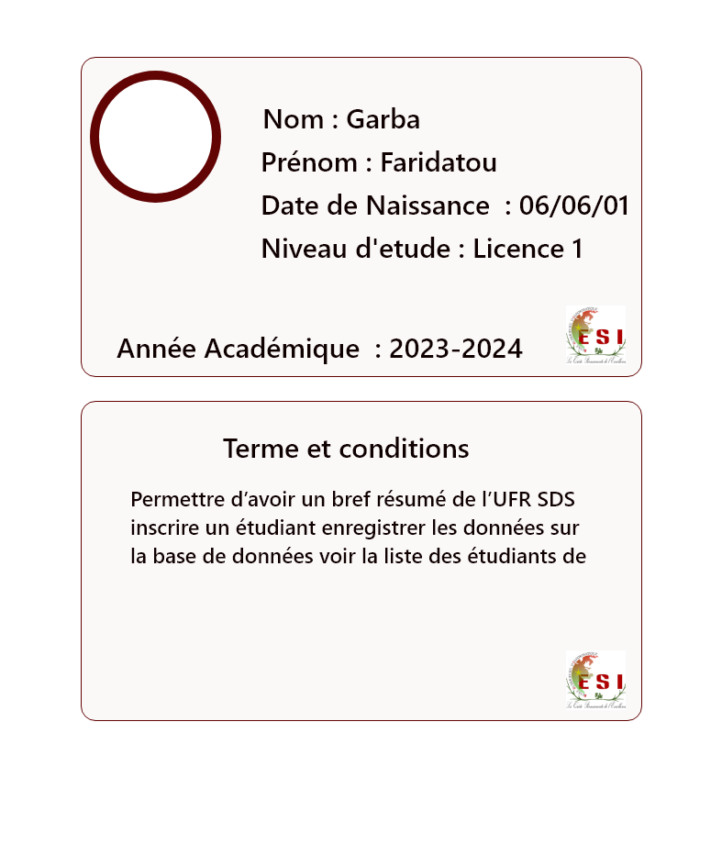

# Contraintes techniques

L'application de gestion des cartes étudiantes devra respecter les contraintes techniques suivantes :

* Utilisation du framework Laravel pour le développement de l'application.
* Stockage sécurisé des informations des étudiants et des images associées dans une base de données.
* Utilisation d'un service d'envoi d'e-mails pour l'envoi automatique des notifications aux étudiants et à la secrétaire.

# Planning

* Réunion de démarrage du projet : [11/07/2023]
* Analyse des besoins et conception de l'application : [/07/2023]
* Développement de l'application : [15/07/2023]
* Tests et débogage : [23/07/2023]
* Livraison finale : [24/07/2023]

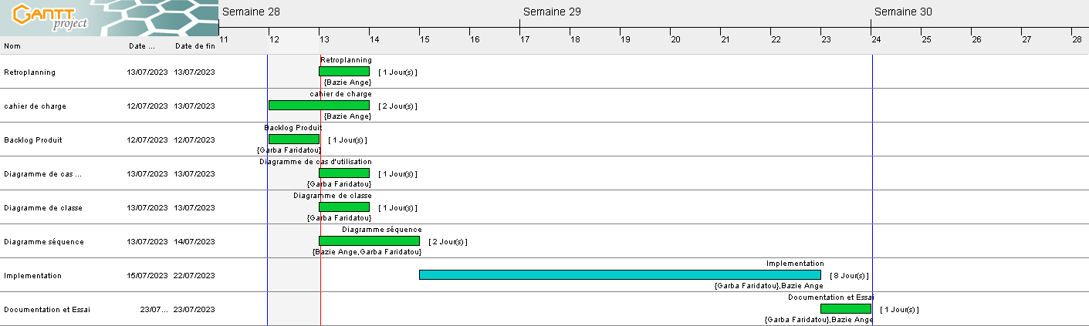

# Budget

# 7.1. Développement logiciel :

* Développement de l'application Laravel : 1 500 000 CFA
* Intégration et développement de l'interface utilisateur : 500 000 CFA
* Tests et débogage : 300 000 CFA
* Gestion de projet et coordination : 200 000 CFA

# 7.2.Infrastructure technique :

* Hébergement et nom de domaine : 200 000 CFA
* Configuration du serveur et des bases de données : 150 000 CFA
* Sécurité et sauvegarde des données : 100 000 CFA

# 7.3. Ressources humaines :

* Rémunération des développeurs et de l'équipe technique : 500 000 CFA
* Rémunération du chef de projet : 200 000 CFA

# 7.4. Formation et support :

* Formation des utilisateurs (secrétaire et directeur) : 100 000 CFA
* Support technique et maintenance préventive : 150 000 CFA

# 7.5. Autres dépenses :

* Matériel informatique et licences logicielles : 100 000 CFA
* Frais administratifs et divers : 100 000 CFA

Total : 3 000 000 CFA

# Livrables attendus

Les livrables attendus pour ce projet sont :

* Application de gestion des cartes étudiantes fonctionnelle répondant aux besoins spécifiés.
* Documentation technique détaillée pour l'installation, la configuration et l'utilisation de l'application.

